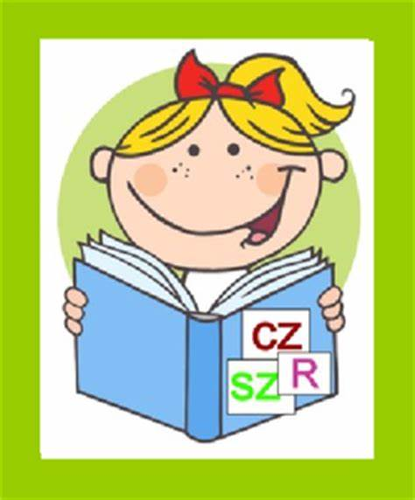
6 MARCA
EUROPEJSKI DZIEŃ LOGOPEDY

RODZICU,
JEŚLI MOWA TWOJEGO DZIECKA ROZWIJA SIĘ Z OPÓŹNIENIEM,
JEST NIEZROZUMIAŁA DLA NAJBLIŻSZYCH OSÓB LUB NIEPŁYNNA,
SERDECZNIE ZAPRASZAMY NA

BEZPŁATNE KONSULTACJE LOGOPEDYCZNE

KTÓRE ODBĘDĄ SIĘ W PORADNI PSYCHOLOGICZNO-PEDAGOGICZNEJ
W OSTROŁĘCE
UL. OŚWIATOWA 1

W DNIU 10 MARCA 2020 R. - WTOREK
W GODZ. 16:00 – 18:00

ZACHĘCAMY DO TELEFONICZNEGO ZGŁOSZENIA UCZESTNICTWA W KONSULTACJI
POD NR TEL. 29 760 45 36

